http://gazeta-sviblovo.ru/?p=7971

Сотрудники Свибловского филиала соцзащиты населения сдали нормы ГТО
09:22, 15 Октябрь 2015
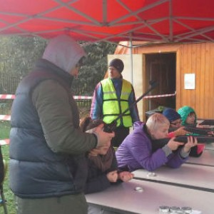
© ТЦСО «Ярославский»
Сотрудники свибловского филиала соцзащиты населения сдали нормы ГТО 10 октября в ФОКе «Яуза». Несмотря на погоду, они вместе с командой остальных филиалов ТЦСО «Ярославский» решились проверить свои физические возможности, пишет «Свиблово».
Сотрудники центра с энтузиазмом отнеслись к поставленным задачам. Прыжки, наклоны туловища, стрельба, рывок гири , метание гранат — это лишь часть видов спорта в комплексе нормативов ГТО.
В перерывах между состязаниями спортсмены отогревались горячим чаем на полевой кухне.
Сотрудники, показавшие отличные результаты, были награждены памятными дипломами и кубками.
Напомним, «Готов к труду и обороне » — это программа физической подготовки, которая поддерживается государством. Она существовала в СССР с 1931 по 1991 год. С 2014 года традиция сдачи норм ГТО возрождена в России в рамках популяризации здорового образа жизни. Кстати, с 2015 года результаты сдачи комплекса ГТО учитываются при поступлении в высшие учебные заведения.
Текст: Ирина Бородина

